# 客户端图集切图建议

## 九宫格图片

九宫范围图:

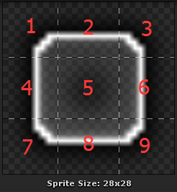

1. 目的

减少存储/内存占用

1. 适用规则
   1. ，四个角（1，3，9，7）保持原样不拉伸
   2. ，与四个角有公共边的做单向拉伸，即（2，8）做横向拉伸，（4，6）做纵向拉伸
   3. ，（5）做双向拉伸

3，效果

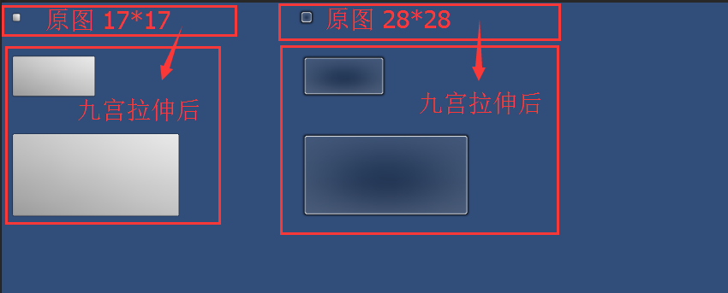

## 对称图片保留对称部分

1. 目的

减少存储/内存占用

1. 适用规则（同时满足）
   1. ，左右对称或上下对称，或者以中心四角对称
   2. ，大图：图片的长或宽之一，大于512，不小于64

## 去除无像素部分

1. 目的

减少存储/内存占用

2，说明

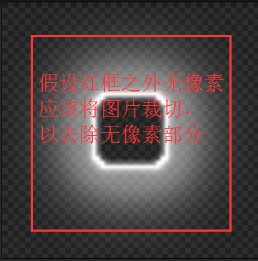

## 非图集图片尺寸应该满足2的n次方

1. 目的

避免Unity将非2的n次方的图片进行转换以造成图片失真

1. 适用条件

非图集内的，即动态加载的图标/图片

1. 另外为了满足ios平台显存要求，图标比例尽量满足1:1
2. 如下尺寸都符合2的n次方

32，64，128，256，512，1024，2048

一般不小于32；如非必要，不使用2048

## 合理分类

1. 目的

方便管理和维护

1. 分类规则
   1. ，以界面为单位，所有此界面用到的图片，统一放在一个文件夹下
   2. ，若有多个界面重复用到同一图片，应将此图片放入通用文件夹
   3. ，若一图片仅仅是在两个界面间重复，也可考虑将此图片放入对应的界面文件夹内

## 合理命名

1. 命名规则
   1. ，不要使用中文字符或者奇怪字符或者空格
   2. ，当名称中间需要分割时，统一使用英文标点符号的下划线
   3. ，名称在条件允许的情况下，尽量使用缩写，比如button1可以缩写为btn1
   4. ，名称一旦确定后，不要随意修改，因为修改后，可能增加很多工作量；反之若名称未发生变化，图片修改后，只需将图片替换即可